技术参数确认表
项目名称：护士鞋
一、供货周期：2年
二、主要技术参数
（一）主要技术参数
序号 | 项目 | 执行标准 | 技术指标
1 | 材质鉴别 | GB/T 38408-2019《皮革 材质鉴别 显微镜法》 | 鞋面：头层牛皮革；内里、鞋垫：猪皮革
2 | 鞋面厚度 | QB/T 2709-2005《皮革 物理和机械试验 厚度的测定》 | 鞋面牛皮厚度：1.5mm（±0.2）
3 | 鞋面 | / | 1.鞋面白色，采用优质纳帕白色光面小牛软皮。  2.鞋面内侧有透气排气小孔，长期穿着后无折痕，坚固耐用。  3.鞋口后跟有海绵口，易穿着，保护后脚跟。
4 | 鞋底 | / | 采用超轻EVA材质，前部加高弹EVC胶，减小脚部整体压力，前掌与后跟均有橡胶底片双向防滑。
5 | 鞋垫 | / | 两穿活动鞋垫方便取出晾晒，U型足弓承托。
6 | 鞋码 | / | 女式34-43码，男式38-46码
7 | 鞋跟高度 | / | 3.5cm（±0.5）
8 | 外观质量 | QB/T2955-2017《休闲鞋》  GB/T3903.5《鞋类 整鞋试验方法 感官质量》 | 符合QB/T2955-2017中5.2条感官质量要求
9 | 甲醛 | GB20400-2006《皮革和毛皮 有害物质限量》 B类 | ≤75mg/kg
10 | 异味 | QB/T2955-2017《休闲鞋》 | ≤3级
11 | 可分解致癌芳香胺染料 | GB20400-2006《皮革和毛皮 有害物质限量》 | ≤30mg/kg
12 | 衬里和内垫摩擦色牢度 | QB/T2955-2017《休闲鞋》 | 沾色≥2-3级
13 | 耐黄变 | QB/T 4330-2023《庭院鞋》、QB/T 2956-2017《鞋类外底》  HG/T3689-2014《鞋类耐黄变试验方法》A法 | ≥3级
14 | 外底耐磨性能 | QB/T2955-2017《休闲鞋》 | 磨痕长度≤14.0mm
15 | 耐折性能 | QB/T2955-2017《休闲鞋》 | 折后割口裂口长度不应大于20.0mm,折后出现新裂纹不应超过3处且单个裂纹长度不应大于5.0mm。同时折后不应出现帮面裂浆、裂面，底墙、帮底或鞋底开胶长度不应大于5.0mm。  鞋底不应出现涂色脱落。沿条处不应出现裂纹。
16 | 静态防滑性能 | GB/T 3903.6-2017《鞋类 整鞋试验方法 防滑性能》（陶瓷砖、水平模式、三级水） | 干态动摩擦系数：≥0.80；湿态动摩擦系数：≥0.30
注：投标时需提供经CMA和CNAS认证的检测报告，检测报告至少需包含材质鉴别、外观质量、甲醛、异味、可分解致癌芳香胺染料、衬里和内垫摩擦色牢度、耐黄变、外底耐磨性能、耐折性能、静态防滑性能等指标。
注：以下采购人统称为甲方，投标人和中标人统称为乙方。
（二）样品款式
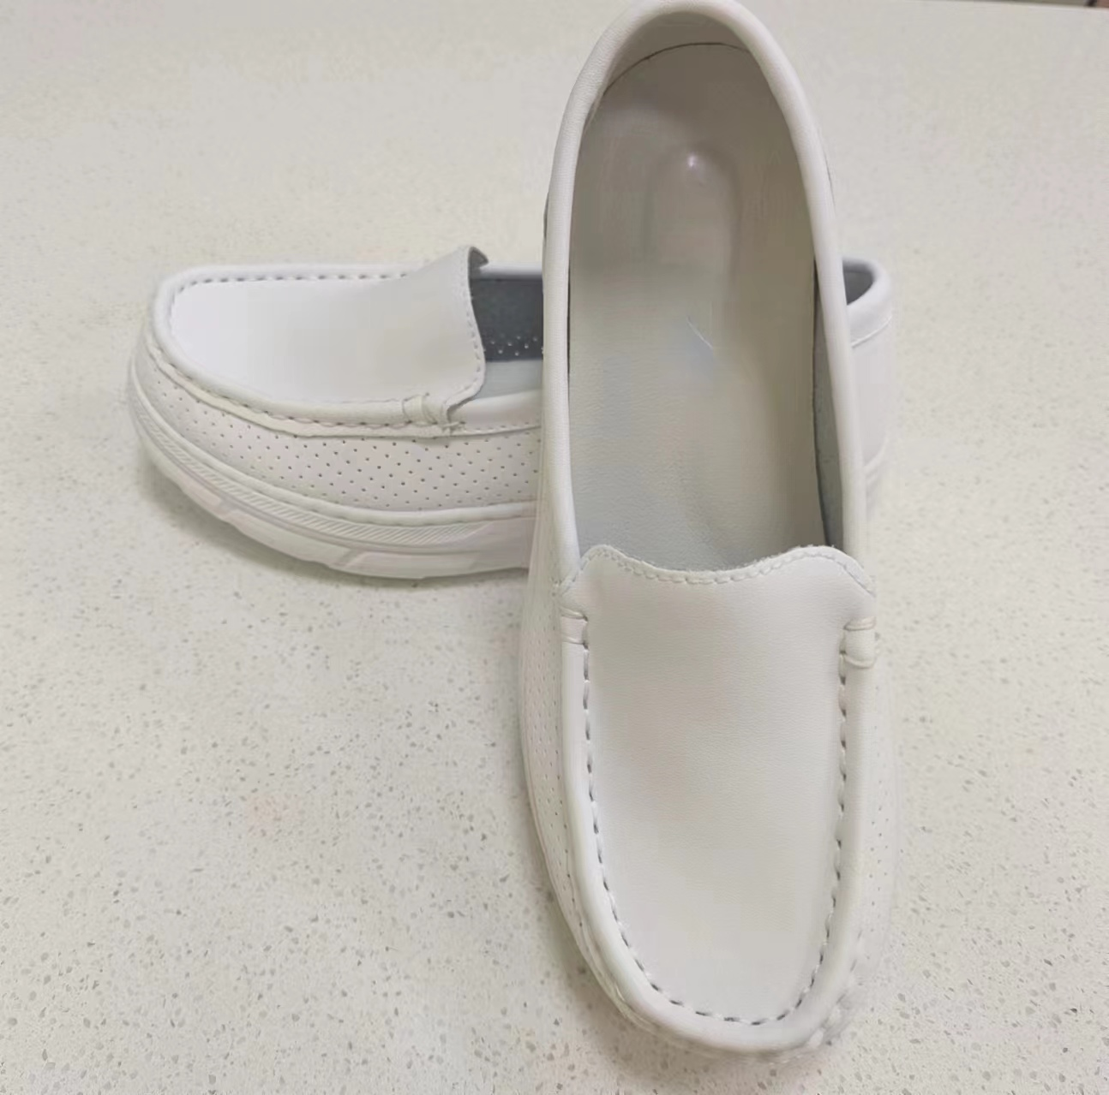 | 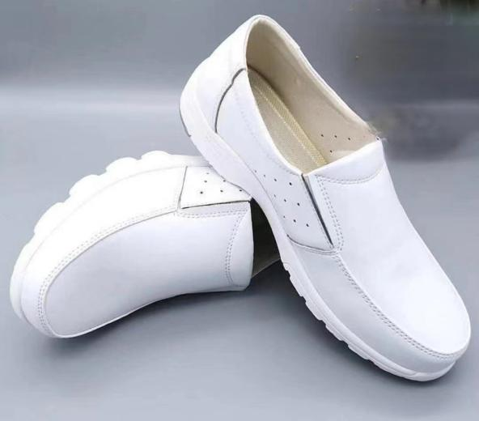
女护士鞋 | 男护士鞋
（三）样品要求
1.投标时需提供女式37码护士鞋一双。
2.甲方提供参考样品，乙方所提供样品需与甲方参考样品实物款式基本一致。
3.可参看甲方样品，样品查看时间待定，联系电话023-68755347.
4.以上样品主要作为款式等要素参考标准，最终标准按甲方需求，在不改变主要参数前提下确定。
三、服务需求
（一）交货时间、地点和方式
1.交货时间：自合同生效起，乙方应在自甲方下达订单之日起20个日历日内完成交货，送采购人指定地址。
2.交货地点：重庆市（甲方需求科室指定地点）
3.交货方式：每双护士鞋应按甲方要求独立包装。每批次送货时，乙方需派业务员随行货物运送至甲方需求科室指定地点，并配合甲方上架及分发工作。
（二）验收要求
1.乙方必须具有完整配送及售后服务体系，满足科室需求及时供货。乙方必须保证一次性通过使用单位验收合格，若验收不合格的，甲方有权要求换货或退货，产生的费用由乙方全额承担。
2.产品质量、安全验收严格按照国家标准或行业技术规范执行，依据招（投）标文件中要求的功能、性能、技术指标以及合同有关技术、商务约定、系统配置清单验收。
3.产品交付后，需求科室组织相关人员依据上述要求进行形式验收及应用质量、安全验收。
4.产品交付后，甲方将抽查乙方所供货物，并送专业质检部门检测其参数质量，检测费用由乙方承担。
5.乙方所提供的货物要采用国家或行业规定的标准进行包装，并符合甲方实际需求，每件包装箱内附一份详细装箱清单和质量检验合格证，包装物由乙方免费提供。
三、产品质量保证
1.乙方应明确承诺：其投标产品质量保证期达到三个月。三个月内出现质量问题，免费更换新品。
2.投标产品属于国家规定“三包”范围的，其产品质量保证期不得低于“三包”规定。
3.乙方的质量保证期承诺优于国家“三包”规定的，按乙方实际承诺执行。
4.投标产品由制造商（指产品生产制造商，或其负责销售、售后服务机构，以下同）负责标准售后服务的，应当在投标文件中予以明确说明,并附制造商售后服务承诺。
5.产品出厂验收不合格，甲方有权拒收货物和解除采购合同，由此造成的损失，由乙方承担。出厂验收过程中，乙方可有1次整改机会。若整改后二次验收仍未通过的，甲方有权取消或解除采购合同，由此造成的损失，由乙方承担。
6.产品交付后，甲方有权抽查乙方所供货物，并送专业质检部门检测其参数质量，乙方应予以配合。如发现乙方所供货物未达到合同参数要求标准的，按履约保证金的10%进行处罚，并无条件更换，甲方已发放使用的未达标货物不再退还，乙方需另外交付同等数量合格货物。对甲方造成实际损失的，由乙方承担一切责任，并赔偿所造成的全部损失。乙方应根据甲方要求立即整改，未立即整改到位、影响甲方正常使用的，另外扣除履约保证金的20%。
7.甲方在产品使用过程中，发现产品性能指标未达到要求或不符合国家行业技术规范的，或在质量保证期内出现质量问题的，甲方有权要求换货或退货，并按该批次产品合同金额的2倍进行处罚，自应付货款中扣除，乙方须按照甲方明确的整改期限（不超过1个月）进行整改。更换后的产品应从更换之日起重新计算质保期；若为退货，乙方必须无条件退回所收甲方全部货款。
四、售后服务内容
在质量保证期内应当为采购人提供以下免费技术支持和服务：
①电话咨询
应当为采购人提供技术援助电话，解答采购人在使用中遇到的问题，及时为采购人提出解决问题的建议。
②现场响应
采购人遇到使用及技术问题，电话咨询不能解决的，应在3小时内到达现场进行处理，确保产品正常工作；无法在4小时内解决的，应在24小时内提供备用产品，使采购人能够正常使用。
五、付款方式
1.履约保证金：履约保证金为20000元（贰万元整）人民币，乙方以银行转账的方式缴纳，合同签订时乙方须出具缴纳凭证，供货期满且最后一批产品质保期满后，凭乙方提供的由甲方单位财务部门开具的收费单据原件，一次性、无息、原渠道退还履约保证金。
2.乙方按甲方的订单数量供货，根据实际供货数量及金额提供正规发票，经甲方主管部门审核完成后分批次结算，以银行转账的方式进行支付。
3.甲方支付本合同期内的金额以实际需求订单数量为准。
4.因政策或市场变化，如遇市场价格下调波动或产品停产等情况，乙方有义务及时将变动情况书面报告甲方职能部门，经双方协商后，按照新价格执行。
六、知识产权
乙方应保证甲方在使用货物和服务时不受第三方提出侵犯其专利权、商标权和工业设计权的起诉，甲方不承担任何连带责任和赔偿责任。

